**Oppdatering fra Lions Aid Norway (LAN) 20.februar 2025**

– Lions Norge sine felles langsiktige bistandsprosjekter gjennom 30 år!

**Kjære medlemmer,**

**Din støtte gir folk synet tilbake**

Øyehelse er fortsatt en viktig del av våre felles aktiviteter, vi har derfor nylig sponset to Eye-Camps ved klinikkene i Masaka og Mbale, våre to eldste øyehelseklinikker i Uganda.

**Hva er en Eye-Camp?**

En Eye-Camp er kort intensiv periode der klinikkene gjennomfører øyeundersøkelser og operasjoner av grå stær nærmest på samlebånd. En Eye-Camp krever grundige forberedelser og planlegging, og starter med å nå ut til folk på venteliste, i tillegg også kunngjøring i lokal radio og i kirker. For å rekke over flest mulig hentes det inn ekstra ressurser både fra regionssykehus, men også ved hjelp av eksterne øyeleger og leie av utstyr. En Eye-Camp varer normalt i 5 dager.

Målgruppen er personer som har mistet synet på grunn av grå stær, men alle som møter blir undersøkt, og får tilbud om hjelp avhengig av diagnose.

**Resultater fra de to gjennomførte Eye-Campene:**

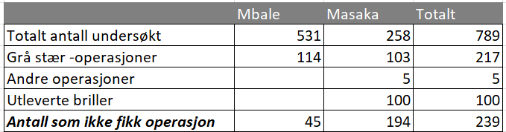

Som tallene viser rekker vi ikke over alle med behov for operasjon, og nye ventelister lages. En operasjon koster rundt NOK 1.050.- per person.

**Vi kan glede oss over at 217 personer har fått synet sitt tilbake, takket være bidrag fra Lions i Norge. TUSEN TAKK!**

**Et bilde som inneholder skjermbilde, panorama, butikk

KI-generert innhold kan være feil.**

**Ønsker du eller klubben din mer informasjon om LAN og prosjektene våre?**

kontakt [annette.pemmer@lions.no](mailto:annette.pemmer@lions.no) eller tlf.994 18 500